«ЗАЖГИ СВЕЧУ ПАМЯТИ»

22 июня 2015 года в Еманжелинском городском сквере активисты «Молодой гвардии» Еманжелинского района организовали акцию «Зажги свечу памяти», посвященную Дню памяти и скорби.
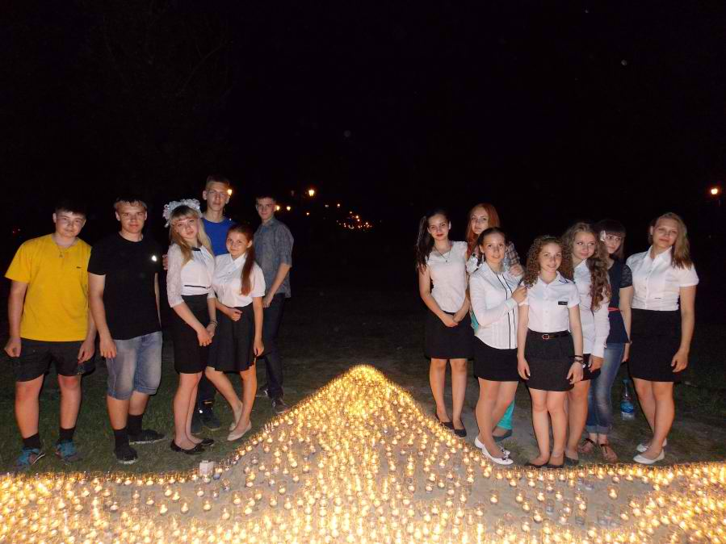

В этот день в специально приготовленный контур звезды дети предлагали всем желающим поместить собственноручно зажженную свечу..

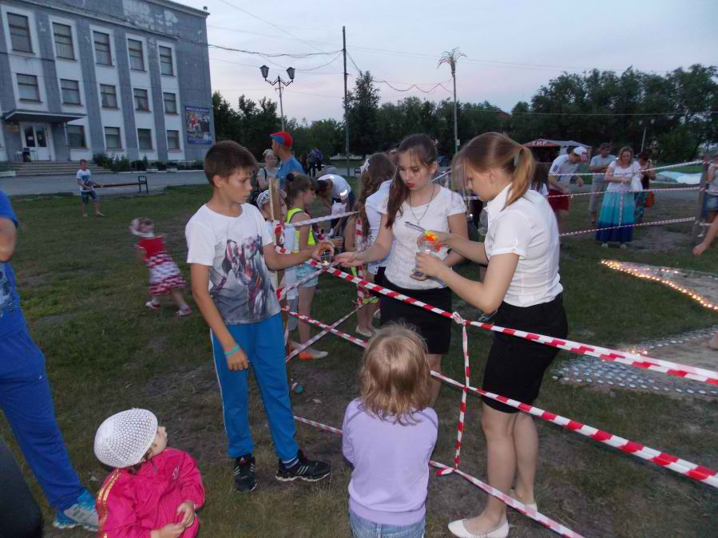 | 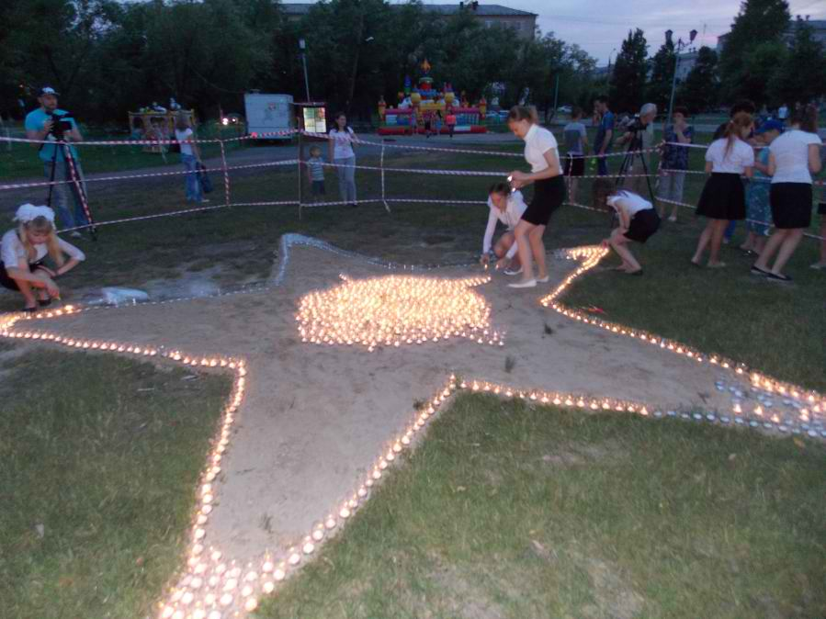

Всего было установлено около 3 500 горящих свечей.
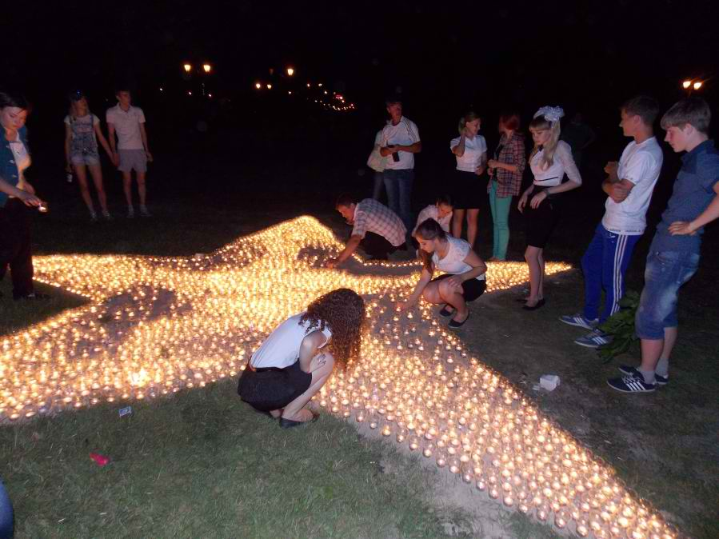
Акция послужила напоминанием нынешнему поколению о тех страшных событиях начала Великой Отечественной войны.
Каждый участник акции - житель Еманжелинска, установив свою свечу, выразил свое глубочайшее уважение к подвигу советского народа в годы войны.
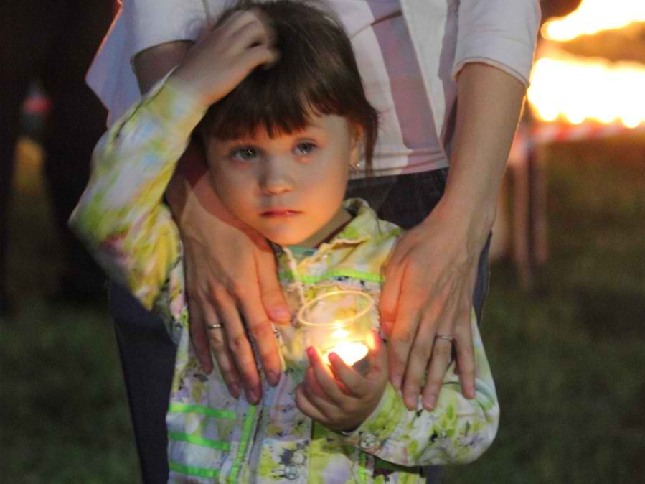
Это мероприятие проходит уже пятый раз, и с каждым годом становится всё популярнее и собирает больше участников – тех, кто гордится великим подвигом дедов!

